2016年4月26日
報道関係者各位
PRESS RELEASE
株式会社インタースペース（証券コード：2122）
代表取締役社長 河端 伸一郎
じぶんのライフスタイルにあった電力会社を選ぶお手伝い！
電力自由化情報サイト『マイエネルギー』サービスを開始

インターネット広告・メディア運営事業の株式会社インタースペース（所在地：東京都新宿区、代表取締役社長：河端伸一郎、証券コード：2122）は、2016年4月から電力小売全面自由化になり消費者が選択可能となった、電力会社や料金プランについてのプラン選びや料金比較、節約情報や最新ニュースなど、気になる電力情報を発信する電力自由化情報サイト『マイエネルギー』のサービスを、本日公開いたしました。



■『マイエネルギー』（http://my-energy.jp/）について
これまで家庭向けの電気は、各地域の電力会社だけが販売しており、消費者が電気をどの会社から買うか選ぶことはできませんでしたが、2016年4月1日以降、電力の小売業への参入が全面自由化されることにより、消費者が電力会社や料金メニューを自由に選択できるようになりました。しかしながら2016年4月18日現在、資源エネルギー庁へ登録されている登録小売電気事業者は286事業者あり、消費者にとってたくさんある電力会社を調べるだけなくさらにその提供するプランの中から最適なプランを選択することは非常に面倒な作業となっています。
『マイエネルギー』は、電力自由化関連の最新ニュースや、電力会社・電力プラン変更者からのクチコミ情報など、参考にしたい耳より情報を掲載し、消費者の電力選択のお手伝いをいたします。また、今後はお住いの地域と電気のご利用状況を元に電気料金シミュレーションを行い、それぞれの家庭に最適な電力会社・料金プランを「節約金額」と「おすすめ」の各ランキング形式で提示し、診断結果からダイレクトに電力会社の契約切り替えを行うことができるサービスや、クチコミ投稿などでのお客様間のコミュニケーションができる仕組みなどを提供するなど、豊富な情報をわかりやすく配信してまいります。
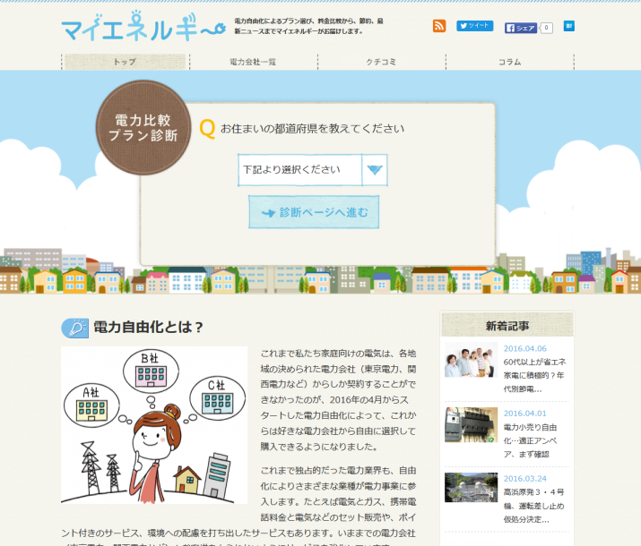

株式会社インタースペースは、インターネット広告分野に新たな価値を創造し続けることを目指して、新たな可能性を追求し続けます。

■会社概要
会社名 株式会社インタースペース （https://www.interspace.ne.jp/）
所在地 東京都新宿区西新宿2-4-1 新宿NSビル8階
代表者 河端 伸一郎
設立 1999年11月8日
資本金 984,653,800円 （2015年9月末現在）
事業内容 インターネット広告事業、メディア運営事業

【サービスに関するお問い合わせ先】
株式会社インタースペース 担当部署：ADソリューショングループ 担当：本間
E-mail：info@my-energy.jp TEL：03-5339-8720 FAX：03-5909-4578

【リリースに関するお問い合わせ先】
株式会社インタースペース 経営企画室 広報担当
E-mail：pr-info@interspace.ne.jp TEL：03-5339-8680 FAX：03-5909-4578

